Сабақтың тақырыбы:  Көшпенділердің музыка өнері |  |  |  | Мұғалімнің аты-жөні:  Күні:
СЫНЫП: 7 |  | Қатысқан оқушылар саны: |  |  | Қатыспаған оқушылар саны: 0
Сабақ негізделген оқу мақсаттары |  | 7.ӘТН2.Сөйлеу тіліндегі интонация, кідіріс, логикалық екпіннің мәнін түсініп қолдану  7.Ж1.Әртүрлі жанрдағы мәтіндерді жазу үшін құрылымын ескере отырып, күрделі жоспар құру.
Сабақ нәтижесі: |  | Оқушылардың барлығы мынаны орындай алады: Оқулықта берілген және қосымша тапсырмаларды орындайды. Жазба жұмыс жасайды. Сұраққа жауап береді.  Оқушылардың көбісі мынаны орындай алады: Топтық жұмысты брлесе орындайды.Өз бетінше жұмыс жасайды. Сұраққа жауап береді. Қосымша үлестірме ресурстармен жұмыс жасайды.  Оқушылардың кейбіреуі мынаны орындай алады:  Оқулықтан тыс берілген қосымша тапсырмалады орындайды, тақырып бойынша қосымша мәліметтер мен дәлелдер келтіре алады.
Бағалау критерийі |  | Жеке, жұптық, топтық тапсырмаларды орындай алады. Сабақ барысында тыңдаушының назарын өзіне аудара алады.
Тілдік құзіреттілік |  | Сөйлеу тіліндегі интонация, кідіріс, логикалық екпін
Ресурстар |  | Оқулық, суреттер, топқа бөлуге арналған кеспе қағаздар және әртүрлі заттар, топтық тапсырмалар, кері байланыс, стикер.
Әдіс-тәсілдер |  | Сұрақ-жауап, әңгімелеу, түсіндіру, ойын, көрнекілік. Рефлексия.
Пәнаралық байланыс |  | Музыка, қазақ тілі.
Алдыңғы оқу |  | Қол өнер – зор өнер
Сабақтың жоспары
Жоспарланған уақыт | Сабақ барысы : |  |  |  |  |  | Бағалау түрлері
Басталуы  5 минут | Бағалау парақшасымен таныстыру  Топтарға бөлу.  Себетпен конфет әкелу. Оқушыларға себеттен конфет алуларын сұраймын.Конфеттің түрлеріне қарай 3 топқа бөлініп отырады.  1-топ «Сары кәмпиттер»  2-топ «Көк кәмпиттер»  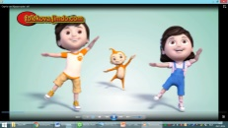  3-топ «Қызыл кәмпиттер»  Психологиялық ахуал қалыптастыру:  «Қызыл гүлім-ай» би |  |  |  |  |  | Тапсырманы орындаған әр балаға конфеттер беріп отырамын.
Жаңа білім  10 минут | Білу және түсіну  Берілген мәтіндерді балалар оқып алады.  «Сақина салмақ ойыны»  Балалар біз бүгін сақина салмақ ойынын ойнаймыз. Бұл ойынның бүгіінгі ерекшелігі кімнің қолында сақина қалса менің сұрағыма жауап береді? |  |  |  |  |  | Оқулық,  мәтіндер.
Ортасы  10 минут | Қолдану  Ұлтымыздың бүкіл рухани игілігі 20 ғасырға дейін жазбасыз түрде дамып, ауыздан-ауызға, әкеден-балаға, ұстаздан - шәкіртке, өткеннен - болашаққа жеткізіліп отырған. Шаруашылықтың көшпенді және көшпенді емес түрі ұлттық аспаптардың, музыкалық дәстүрлердің ерекшеліктерін, қазақ қоғамының өмірі мен тұрмысының, сөздік және ақындық көркемөнердің біртұтастығын көрсетеді.  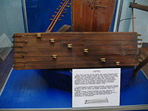  Алматы мұражайындағы жеті шекті жетіген аспабы  Музыка өзінің алғашқы кезеңінде ескі көшпелі қоғамның қажеттілігінен туып, ірі діни және тұрмыстық салт-дәстүрлермен біртұтас дүниеге айналды. Қазақ этносының қалыптасу кезеңінде пайда болған ірі эпикалық баяндаулар – жыраулар орындауындағы жырлар әртүрлі дәстүрлермен байланысты болды.Халық жадында жүзден аса эпос сақталған, олар мың өлең жолынан тұрады, қыл қобызнемесе домбыра арқылы орындалған. Халық шығармашылығының сүйікті жанры, батырлық және лирикалық – тұрмыстық эпостар қатарында “Қобыланды”, “Алпамыс”, “Ер - Тарғын”, “Қамбар”, “Қыз-Жібек”, “Қозы - Көрпеш - Баян сұлу”, “Еңлік және Кебек” жырларын айтуға болады. Бұлар қазақ тарихына қатысты нақты оқиғаларды аңыз, мифологиялық түрде жеткізеді.  Құрманғазыға ескерткіш, Алматы қаласы  Халық музыка аспаптарының көне үлгісі ретінде кейін пайда болған күй де - өзінің бастапқы кезеңінде магиялық міндеттерді атқарған. Екі дәстүрдің – эпикалық және аспаптық дәстүрдің шығуы халық санасында атақты әулие – Қорқыт есімімен (бірінші жырау және шаман, “күй атасы” және қыл–қобызды жасаушы алғашқы шаман есімімен) байланысты. Қорқыт өзінің ұрпағына ұлы мұра – қобыздық күйлер - “Қорқыт”, “Желмая”, “Тарғыл тана”, “Елімай”, “Ұшардың ұлуы” сияқты және т. б. шығармалар қалдырды. Олардың бір бөлігі дыбысты беру сипатымен ерекшеленді және табиғаттың табиғи дауыстарын, өмір, өлім, тұрмыс туралы философиялық ойларды берген. Барлық шығармаларда, бір күйден екінші күйге көшкенде музыкалық әуендер бір немесе бірнеше рет қайталанады. Көк тәңіріне, рухтарға бағытталған бұл дыбыстар қобыз үнінде тірілгенде жаңа реңк алады. Домбыра мен сыбызғы аспаптарының даму тарихы да ғасырлар қойнауына кетеді. Домбыраның пайда болуы туралы мынадай археолгиялық қазбалар мәлімет береді: ежелгі қала Хорезмді қазғанда екі шекті аспапта ойнап тұрған музыканттардың терракотты бейнелері табылған. Ғалымдар екі мың жыл бұрын Хорезм қаласынан табылған екі шекті аспаптардың қазақ домбырасымен ұқсастығын және оның Қазақстан территориясында тұрған ертедегі көшпенділердің қолданған аспаптарының бірі деп бағалайды. Домбыра және сыбызғылық музыканың көне үлгілеріне құстар мен жануарлардың атауларымен күй – аңыздар жатады – “Аққу”, “Қаз”, “Нар”, “Ақсақ қыз”, “Ақсақ құлан” батып бара жатқан балалар мен аңдар туралы - “Жорға аю”, “Зарлау”, “Жетім қыз” және т. б. күй – аңыздар.  ЖАҢА БІЛІМ ТУРАЛЫ ВИДЕО ТАМАШАЛАУ  Талдау  Екі түрлі түсініктеме күнделігі.  Оқушылардан дәптердің бетін (не таратылып берген парақты) ортасынан вертикаль сызықпен бөлу сұралады. Мәтінді оқу барысында олар:  Бөліктің оң жағына Сол жағына  Мәтіндегі қатты әсер еткен тұстарды, үзінділерді жазады. Сол әсер еткен үзінділер жайлы пікір жазады (нені еске түсіреді, себеп-салдары қандай, қандай сұрақ бар т.б.) |  |  |  |  |  | Оқулық,қабырғаға ілінген ватмандар, түрлі-түсті маркерлер
Сергіту сәті  2 минут | «Қыдырып қайтайық!»  би билеу |  |  |  |  |  | Оқушылар би билеп сергіп қалады.
Аяқталуы  Сабақты бекіту  10 минут | БББ кестесі  Білемін Білдім Білгім келеді
Бағалау  5 минут  Кері байланыс  3 минут | 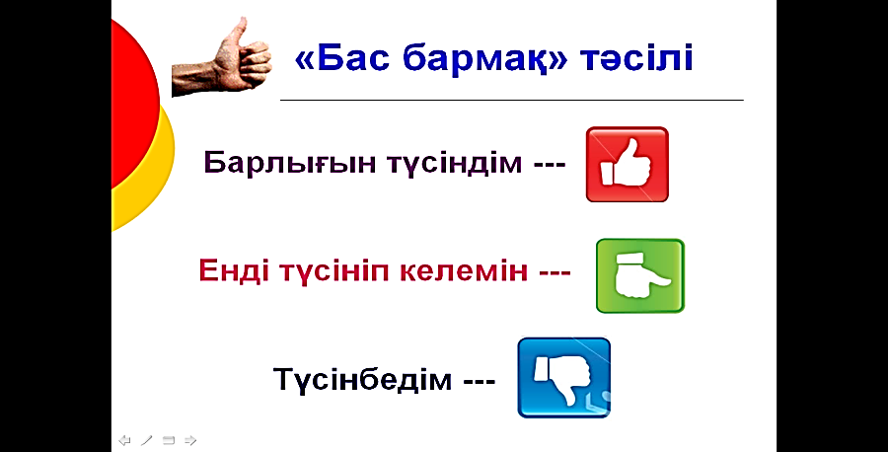 |  |  |  |  |  | Кері байланыс кемесі
Қосымша ақпарат
Саралау – Сіз қосымша  көмек көрсетуді қалай  жоспарлайсыз? Сіз  қабілеті жоғары  оқушыларға тапсырманы  күрделендіруді қалай  жоспарлайсыз? |  |  | Бағалау - Оқушылардың  үйренгенін тексеруді  қалай жоспарлайсыз? |  |  | Пəнаралық байланыс  Қауіпсіздік жəне еңбекті  қорғау ережелері  АКТ-мен байланыс  Құндылықтардағы  байланыс
Рефлексия  Сабақ / оқу  мақсаттары  шынайы ма?  Бүгін оқушылар  не білді?  Сыныптағы ахуал  қандай болды?  Мен жоспарлаған  саралау шаралары  тиімді болды ма?  Мен берілген  уақыт ішінде  үлгердім бе? Мен  өз жоспарыма  қандай түзетулер  енгіздім жəне  неліктен? |  |  | Төмендегі бос ұяшыққа сабақ туралы өз пікіріңізді жазыңыз.  Сол ұяшықтағы Сіздің сабағыңыздың тақырыбына сəйкес  келетін сұрақтарға жауап беріңіз.
Қорытынды бағамдау
Қандай екі нəрсе табысты болды (оқытуды да, оқуды да ескеріңіз)?
1:
2:
Қандай екі нəрсе сабақты жақсарта алды (оқытуды да, оқуды да ескеріңіз)?
1:
2:
Сабақ барысында мен сынып немесе жекелеген оқушылар туралы менің келесі сабағымды
жетілдіруге көмектесетін не білдім?

